|  |
| --- |
|  |

Especificación de requisitos de software

**Proyecto: Sistema de información Web para la gestión de Procesos Administrativos de la empresa (Credihogar) por medio del aplicativo Kronnos business.**

.

Contenido

1 Introducción 6

1.1 Propósito 6

1.2 Alcance 6

1.3 Personal involucrado 6

1.4 Definiciones, acrónimos y abreviaturas 7

1.5 Referencias 7

1.6 Resumen 7 Descripción general 7

2.1 Perspectiva del producto 7

2.2 Funcionalidad del producto 8

2.3 Características de los usuarios 8

2.4 Restricciones 9

2.5 Suposiciones y dependencias 9

3 Requisitos específicos 9

3.1 Requisitos comunes de las interfaces 17

3.1.1 Interfaces de usuario 17

3.1.2 Interfaces de hardware 17

3.1.3 Interfaces de software 17

3.1.4 Interfaces de comunicación 17

3.2 Requerimientos funcionales 17

3.2.1 Requisito funcional 1 17

3.2.2 Requisito funcional 2 17

3.2.3 Requisito funcional 3 18

3.2.4 Requisito funcional 4 18

3.2.5 Requisito funcional 5 18

3.2.6 Requisito funcional 6 19

3.2.7 Requisito funcional 7 19

3.2.8 Requisito funcional 8 19

3.2.9 Requisito funcional 9 19

3.3 Requerimientos no funcionales 19

3.3.1 Requisitos de rendimiento 19

3.3.2 Seguridad 20

3.3.3 Fiabilidad 20

3.3.4 Disponibilidad 20

3.3.5 Mantenibilidad 20

3.3.6 Portabilidad 20

# Introducción

Este documento es una Especificación de Requisitos Software (ERS) para el Sistema de información para la gestión de procesos y control de inventarios. Esta especificación se ha estructurado basándose en las directrices dadas por el estándar IEEE Práctica Recomendada para Especificaciones de Requisitos Software ANSI/IEEE 830, 1998.

## Propósito

El presente documento tiene como propósito definir las especificaciones funcionales, no funcionales para el desarrollo de un sistema de información web que permitirá gestionar distintos procesos administrativos. Éste será utilizado por clientes, administradores del aplicativo y directivos de la empresa de ventas.

## Alcance

Esta especificación de requisitos está dirigida al usuario del sistema, para la continua mejora de los procesos administrativos de la empresa con el desarrollo del sistema de información de gestión, la cual tiene por objetivo principal el gestionar los distintos procesos administrativos (Inventario, Clientes, Productos y ventas).

## Personal involucrado

|  |  |
| --- | --- |
| **Nombre** | Yamid Cano |
| **Rol** | Analista, diseñador y programador |
| **Categoría Profesional** | Tecnólogo-ADSI |
| **Responsabilidad** | Análisis de información, diseño y programación del SI |
| **Información de contacto** | bleyfer@gmail.com |

|  |  |
| --- | --- |
| **Nombre** | Cristian Güiza |
| **Rol** | Analista, diseñador y programador |
| **Categoría Profesional** | Tecnólogo-ADSI |
| **Responsabilidad** | Análisis de información, diseño y programación del SI |
| **Información de contacto** | caguiza8@misena.edu.co |

|  |  |
| --- | --- |
| **Nombre** | Fabian Sanchez |
| **Rol** | Analista, diseñador y programador |
| **Categoría Profesional** | Tecnólogo-ADSI |
| **Responsabilidad** | Análisis de información, diseño y programación del SI |
| **Información de contacto** | fdsanchez65@misena.edu.co |

## Definiciones, acrónimos y abreviaturas

|  |  |
| --- | --- |
| ***Nombre*** | ***Descripción*** |
| **Usuario** | Persona que usará el sistema para gestionar procesos |
| **SI** | Sistema de Información Web para la Gestión de Procesos Administrativos. |
| **ERS** | Especificación de Requisitos Software |
| **RF** | Requerimiento Funcional |
| **RNF** | Requerimiento No Funcional |
| **FTP** | Protocolo de Transferencia de Archivos |
| **Rol** | Función que desempeña el usuario en el aplicativo. |

## Referencias

|  |  |
| --- | --- |
| **Título del Documento** | **Referencia** |
| Standard IEEE 830 - 1998 | IEEE |

## Resumen

Este documento consta de tres secciones. En la primera sección se realiza una introducción al mismo y se proporciona una visión general de la especificación de recursos del sistema.

En la segunda sección del documento se realiza una descripción general del sistema, con el fin de conocer las principales funciones que éste debe realizar, los datos asociados y los factores, restricciones, supuestos y dependencias que afectan al desarrollo, sin entrar en excesivos detalles.

Por último, la tercera sección del documento es aquella en la que se definen detalladamente los requisitos que debe satisfacer el sistema.

# Descripción general

## Perspectiva del producto

El sistema SI será un producto diseñado para trabajar en entornos WEB, lo que permitirá su utilización de forma rápida y eficaz, presentado una dashboard con las funcionalidades para su correcto funcionamiento.

## Funcionalidad del producto

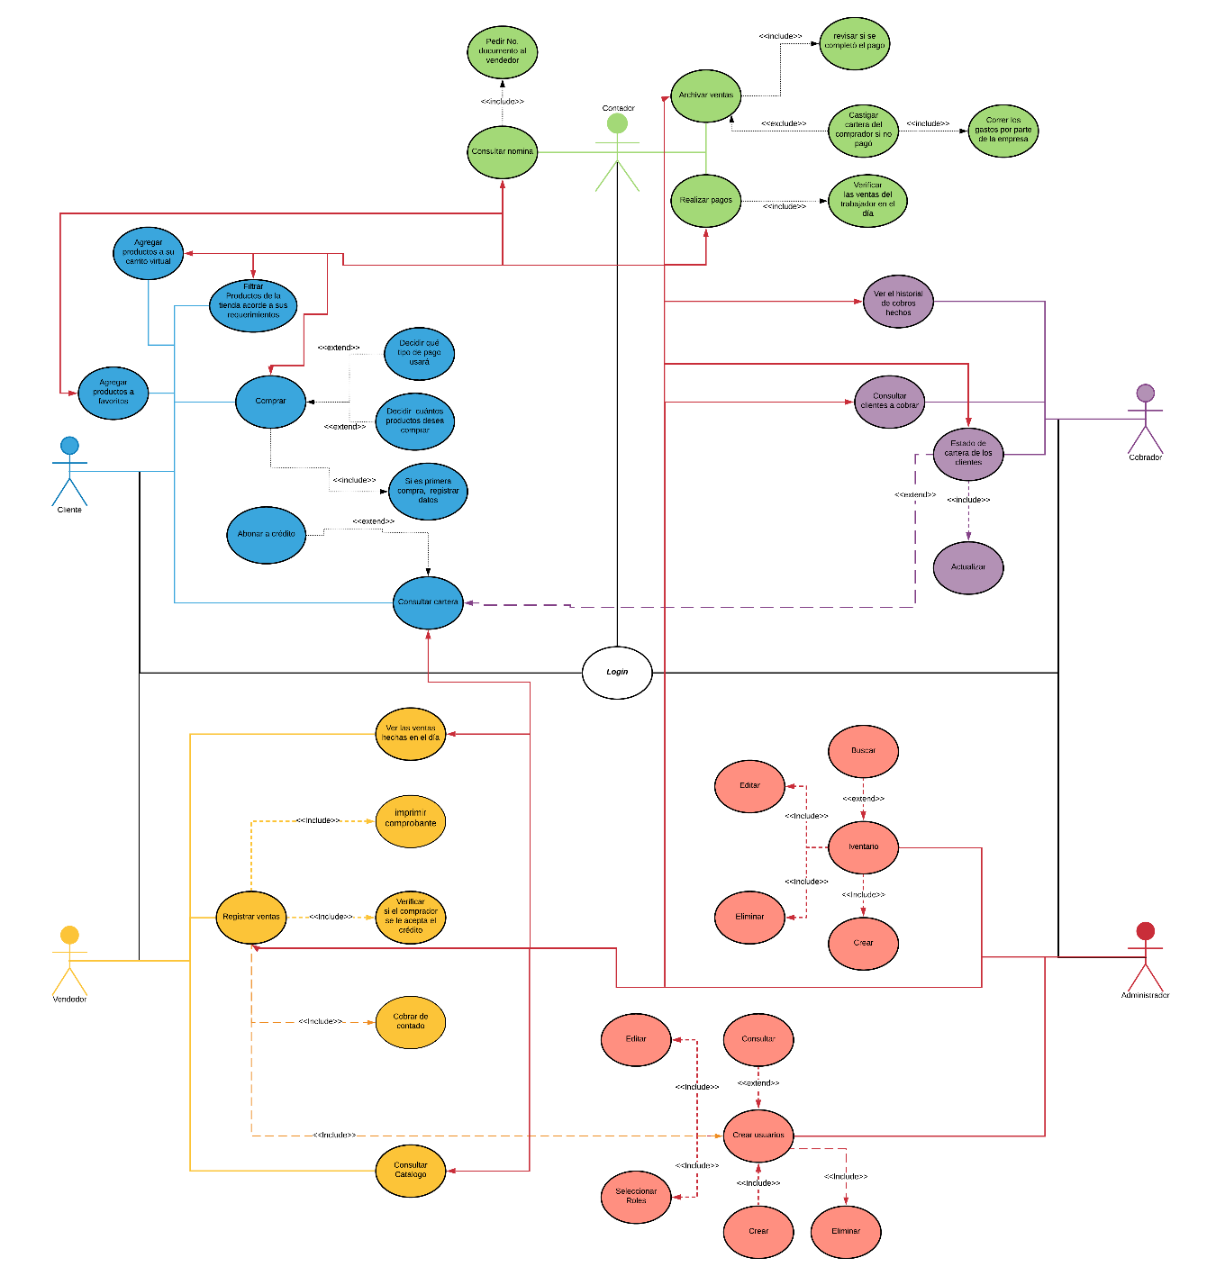

## Características de los usuarios

|  |  |
| --- | --- |
| **Tipo de usuario** | Administrador |
| **Formación** | Tecnólogo en Análisis y desarrollo de sistemas de información |
| **Actividades** | Control y manejo del sistema en general |

|  |  |
| --- | --- |
| **Tipo de usuario** | Vendedor |
| **Formación** | Mercadeo |
| **Actividades** | Asesor Comercial, registro de ventas |
|  |  |

|  |  |
| --- | --- |
| **Tipo de usuario** | Cliente |
| **Formación** | NA |
| **Actividades** | Compra de productos credihogar |

|  |  |
| --- | --- |
| **Tipo de usuario** | Contador |
| **Formación** | Contabilidad |
| **Actividades** | Verificación de registros contables en el sistema. |

|  |  |
| --- | --- |
| **Tipo de usuario** | Cobrador |
| **Formación** | Finanzas |
| **Actividades** | Encargado de la cartera de la empresa |

.

## Restricciones

* Interfaz para ser usada con internet.
* Uso de Dominio (X)
* Lenguajes y tecnologías en uso: HTML, JAVA, PHP.
* Los servidores deben ser capaces de atender consultas concurrentemente.
* El sistema se diseñará según un modelo cliente/servidor.
* El sistema deberá tener un diseño e implementación sencilla, independiente de la plataforma o del lenguaje de programación.

.

## Suposiciones y dependencias

* Se asume que los requisitos aquí descritos son estables
* Los equipos en los que se vaya a ejecutar el sistema deben cumplir los requisitos antes indicados para garantizar una ejecución correcta de la misma

# Requisitos específicos

**Requerimientos Funcionales**

|  |  |
| --- | --- |
| identificación del requerimiento | **RF01** |
| Nombre del requerimiento | **Autenticación de usuarios** |
| Características | Los usuarios deberán ingresar al sistema con nombre de usuario y contraseña. |
| Descripción del requerimiento | El sistema podrá ser consultado por cualquier usuario dependiendo del módulo en el cual se encuentre y su nivel de accesibilidad. |
| Requerimiento no funcional | RNF01  RNF03  RNF05 |

|  |  |
| --- | --- |
| Prioridad del requerimiento | Alta |

|  |  |
| --- | --- |
| identificación del requerimiento | **RF02** |
| Nombre del requerimiento | **Consultar información** |
| Características | El sistema suministrará información y descripción de los productos disponibles. |
| Descripción del requerimiento | El sistema dispondrá de información congruente acorde al inventario, además de datos relevantes como, precio, entre otros. |
| Requerimiento no funcional | RNF01  RNF02  RNF05 |

|  |  |
| --- | --- |
| Prioridad del requerimiento | Alta |

|  |  |
| --- | --- |
| identificación del requerimiento | **RF03** |
| Nombre del requerimiento | **Registro de ventas** |
| Características | El vendedor ingresara la venta en el sistema |
| Descripción del requerimiento | Datos básicos, registro en la base datos, alteración de inventario. |
| Requerimiento no funcional | RNF01  RNF05  RNF06 |

|  |  |
| --- | --- |
| Prioridad del requerimiento | Alta |

|  |  |
| --- | --- |
| identificación del requerimiento | **RF04** |
| Nombre del requerimiento | **Gestionar reportes** |
| Características | El sistema permitirá al vendedor ingresar pagos parciales los cuales se asumira como crédito del producto |
| Descripción del requerimiento | Se manejan dos métodos de pago, pago en contra entrega, o asignar un crédito, de ser así depende de ciertos requisitos anteriormente estudiados. |
| Requerimiento no funcional | RNF01  RNF05  RNF06 |

|  |  |
| --- | --- |
| Prioridad del requerimiento | Alta |

|  |  |
| --- | --- |
| identificación del requerimiento | **RF05** |
| Nombre del requerimiento | **Consultas de créditos asignados** |
| Características | El cliente podrá consultar su estado de cartera. |
| Descripción del requerimiento | Acceder a información que le permita hacer seguimientos a créditos anteriormente asignados, así como reportes de pagos. |
| Requerimiento no funcional | RNF01  RNF06 |

|  |  |
| --- | --- |
| Prioridad del requerimiento | Alta |

|  |  |
| --- | --- |
| identificación del requerimiento | **RF06** |
| Nombre del requerimiento | **Auditar** |
| Características | Se le permitirá al administrador del sistema los permisos para crear, leer, actualizar, y eliminar la información general (ventas e inventario). |
| Descripción del requerimiento | Acceso de primera mano a la información contenida en el sistema, ya se para hacer seguimiento, también como la de modificar en el momento que sea oportuno. |
| Requerimiento no funcional | RNF01  RNF03  RNF06 |

|  |  |
| --- | --- |
| Prioridad del requerimiento | Alta |

|  |  |
| --- | --- |
| identificación del requerimiento | **FR07** |
| Nombre del requerimiento | **Contabilidad** |
| Características | El sistema facturara la nómina para los vendedores |
| Descripción del requerimiento | El sistema generara reportes contables que permita optimizar los procesos. |
| Requerimiento no funcional | RNF01  RNF04  RNF05  RNF06 |

|  |  |
| --- | --- |
| Prioridad del requerimiento | Alta |

**Requerimientos no funcionales**

|  |  |
| --- | --- |
| identificación del requerimiento | **RNF01** |
| Nombre del requerimiento | **Disponibilidad del sistema** |
| Características | El aplicativo funcionara 24 horas/ 7 días de la semana |
| Descripción del requerimiento | El sistema tendrá que estar en funcionamiento las 24 horas los 7 dias de la semana. Ya que es una página web diseñada para la comunicación entre usuarios. |
| Prioridad del requerimiento | Alta |

|  |  |
| --- | --- |
| identificación del requerimiento | **RNF02** |
| Nombre del requerimiento | **Portabilidad del sistema** |
| Características | El aplicativo será compatible con los navegadores. |
| Descripción del requerimiento | El sistema será implantado bajo los navegadores comúnmente usados, igualmente de ser necesario por plataformas de descargas |
| Prioridad del requerimiento | Alta |

|  |  |
| --- | --- |
| identificación del requerimiento | **RNF03** |
| Nombre del requerimiento | **Fiabilidad** |
| Características | El sistema tendrá una interfaz sencilla e intuitiva para los usuarios. |
| Descripción del requerimiento | La interfaz de usuario debe ajustarse a las características de la web del sistema, dentro del cual estará incorporado el sistema de gestión de procesos y el inventario |
| Prioridad del requerimiento | Alta |

|  |  |
| --- | --- |
| identificación del requerimiento | **RNF04** |
| Nombre del requerimiento | **Procesamiento** |
| Características | El hosting funcionara con SSD para mayor velocidad de procesamiento. |
| Descripción del requerimiento | Garantizar el desempeño del sistema informático a los diferentes  Usuarios. En este sentido la información almacenada o registros  realizados podrán ser consultados y actualizados permanente y  Simultáneamente, sin que se afecte el tiempo de respuesta. |
| Prioridad del requerimiento | Alta |

|  |  |
| --- | --- |
| identificación del requerimiento | **RNF05** |
| Nombre del requerimiento | **Seguridad** |
| Características | El aplicativo ofrecerá una seguridad integral frente a posibles ataques cibernéticos. |
| Descripción del requerimiento | Garantizar la seguridad del sistema con respecto a la información contenida. |
| Prioridad del requerimiento | Alta |

|  |  |
| --- | --- |
| identificación del requerimiento | **RNF06** |
| Nombre del requerimiento | **Requerimientos de rendimiento** |
| Características | Mantenimiento de tablas de datos. |
| Descripción del requerimiento | La actualización permanente de los datos hace que la información dentro del sistema sea congruente y los procesos no presenten fallas al momento de ejecutarse |
| Prioridad del requerimiento | Alta |

## Requisitos comunes de las interfaces

.

### Interfaces de usuario

La interfaz con el usuario consistirá en un conjunto de ventanas con botones, listas y campos de textos. Ésta deberá ser construida específicamente para el sistema propuesto y, será visualizada desde un navegador de internet.

### Interfaces de hardware

Será necesario disponer de equipos de cómputos en perfecto estado con las siguientes características:

* Adaptadores de red.
* Procesador de 1.66GHz o superior.
* Memoria mínima de 256Mb.
* Mouse.
* Teclado.

### Interfaces de software

* Sistema Operativo: Windows XP o superior.
* Explorador: Microsoft Edge, Chrome o Chromium.

### Interfaces de comunicación

Los servidores, clientes y aplicaciones se comunicarán entre sí, mediante protocolos estándares en internet, siempre que sea posible. Por ejemplo, para transferir archivos o documentos deberán utilizarse protocolos existentes (FTP u otros convenientes).

## Requisitos funcionales

* 1. **Autenticación de usuarios:**
* Los usuarios deberán ingresar al sistema con nombre de usuario y contraseña.
* El sistema podrá ser consultado por cualquier usuario dependiendo del módulo en el cual se encuentre y su nivel de accesibilidad.
* El aplicativo será capaz de reconocer el rol del usuario dependiendo de sus credenciales.
* El sistema deberá permitirles a los usuarios con el rol de cliente que creen su contraseña para ingresar al sistema (si ya fueron registrados por otro usuario de rol administrador o vendedor anteriormente).
* El usuario será capaz de cambiar su información de usuario.
  1. **Consultar información:**
* El sistema suministrará información y descripción de los productos disponibles.
* El sistema dispondrá de información congruente acorde al inventario, además de datos relevantes como, precio, entre otros.
* El sistema tendrá varios CRUDs (de proveedores, categoría productos, etc), para la gestión de información de interés
* El sistema permitirá la funcionalidad de ajustar el stock de los productos en existencia en el caso de que se requiera.
* El sistema contará con un Inventario el cual tendrá toda la información de los productos en existencia
  1. **Ventas puerta a puerta:**
* El vendedor ingresará la venta en el sistema, el cual la parte de contabilidad podar ver al instante la venta y registrar en el sistema de facturacion
* *Datos básicos, registro en la base de datos, alteración de inventario.*
  1. **Gestionar reportes**:
* El sistema permitirá al vendedor hacer una compra con el pago total, parcial o sin pagar de los productos.
* El sistema proveerá indicadores para leer fácilmente la información generalizada y tomar decisiones al respecto.
* El sistema tendrá la funcionalidad de generar e imprimir las facturas de las ventas realizadas
  1. **Consultas de saldos:**
* El cliente podrá consultar su estado de cartera, si le falta pagar algún tipo de compra.
  1. **Auditar:**
* Se le permitirá al administrador del sistema los permisos para crear, leer, actualizar, y eliminar la información general (ventas e inventario).
  1. **Contabilidad:**
* Contabilidad podrá ver las ventas realizas para así realizar la debía facturacion en software contable

## Requisitos no funcionales

1. **Disponibilidad del sistema**

* El aplicativo funcionara 24 horas/ 7 días de la semana.

1. **Portabilidad del sistema**:

* El aplicativo será compatible con los navegadores.

1. **Fiabilidad:**

* El sistema tendrá una interfaz sencilla e intuitiva para los usuarios.

1. **Procesamiento:**

* El hosting funcionará con SSD para mayor velocidad de procesamiento.

1. **Seguridad:**

* El aplicativo ofrecerá una seguridad integral frente a posibles ataques cibernéticos.

1. **Requerimientos de rendimiento:**

* Mantenimiento de tablas de datos.